PASSO A PASSO PARA LIMPAR O CACHÊ AUTOMATICAMENTE EM HORÁRIO PROGRAMADO.

Após algumas pesquisas, e ajuda dos amigos daqui do fórum , consegui solucionar o problema do meu Web-Proxy que em media de 4 a 5 dias de funcionamento parava literalmente, deixando toda rede clientes sem navegação e apresentava a seguinte mensagem: error logged, não sendo mais possível qualquer outra configuração, até que eu o retirasse o HD( configurado como secundary-slave) e reinstala-se o OS mikrotik para que o mesmo fosse novamente compatível com o web – Proxy e normalizando também o desempenho da cachefull. Resolvi então criar um passo a passo, com o intuito de ajudar aqueles que como eu não é um expert em MK.

Como diz um ditado popular quem não sabe escrever “sessenta”, passa 2 cheques de trinta srsrs... quero dizer com isso que pode existir formas mais simples e mais eficiente para a solução que criei. Nesse caso se alguém com mais experiência se propuser a colaborar apresentando correções e melhor técnica para fazê-la, acredito que será bem vinda por todos que como eu pretende e busca sempre melhorar sua rede de forma a prestar um serviço com melhor qualidade profissional. Então vamos lá.

1 – Primeiramente devemos desativar a regra que faz o redirecionamento para Web- Proxy. Para isso aproveitamos o “comemment” da regra que faz o redirecionamento do web-proxy conforme figura abaixo. Com isso os clientes continuam a navegar Normalmente na internet.

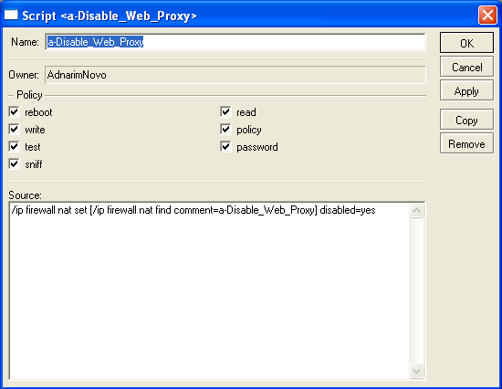

2 - Agora vamos fazer o agendamento do horario em que o script entra em ação. Crick em System Schedule e configure como a imagem abaixo:

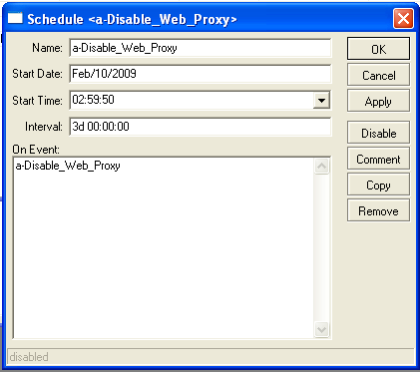

3 - Agora precisamos desabilitar o cachê antes de iniciarmos a sua limpeza, para isso criaremos o segundo script, conforme figura abaixo.

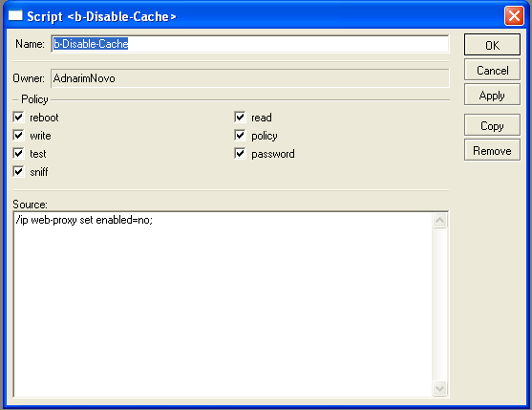

4 – Agendamos em Script Schedule veja figura abaixo

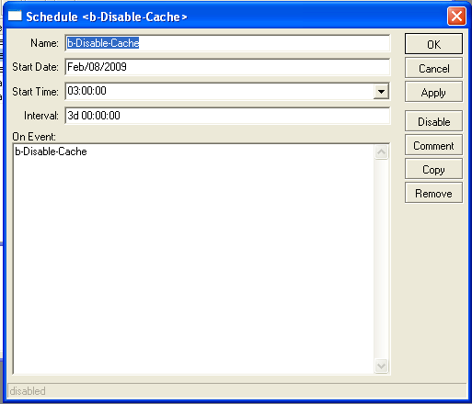

5 – agora chegou o momento de clear o cache. Como nessa operação demora certo tempo, disponibilizei o tempo de 14 minutos, e vou ajustar conforme necessidade de tempo verificado na pratica. Segue script figura abaixo:
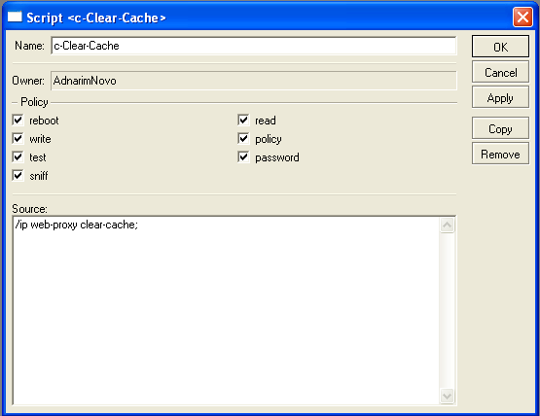

6 - Agende o evento conforme figura abaixo:

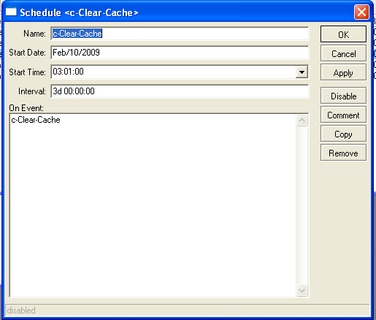

7 – Terminada a limpeza é hora de colocamos o Proxy novamente em produção e reabilitar a regra de redirecionamento conforme figuras abaixo:

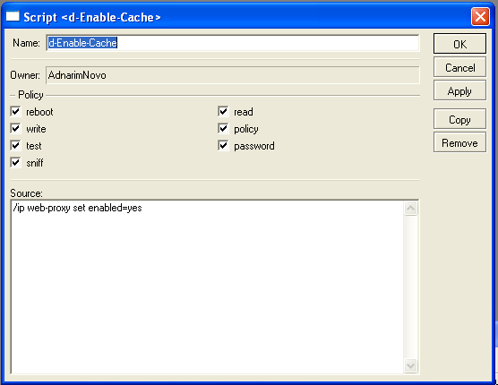

8 - Agende para o horario conforme figura abaixo
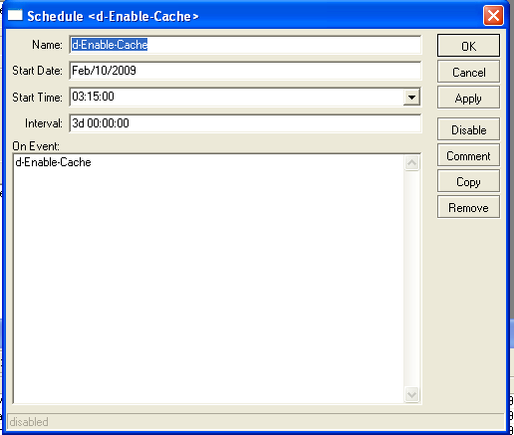

9 – e para finalizar reativamos também a regra do redirecionamento do Web-Proxy veja na figura abaixo.

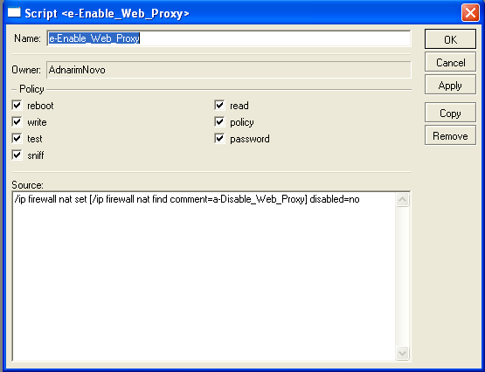

10- agendamento de acordo com a figura abaixo.

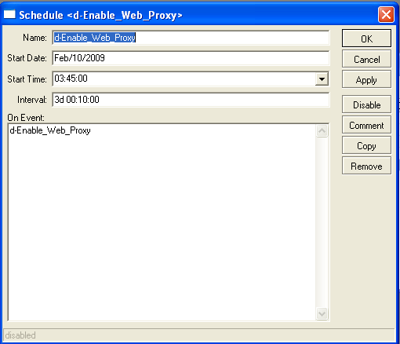

Estou usando essa solução na versão 2.9.51 funcionando belezinha, porem sei que posso ta dando passos desnecessário para atingir o objetivo. Se alguém tiver uma solução mais enxuta que poste ae para ajudar a galera
Iniciante..... é isso aí pessoal . a todos um bom inicio de semana.

